Kada bih ponovno mogla odgajati svoje dijete
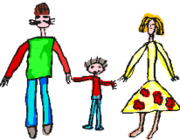
Kada bih ponovno mogla odgajati svoje dijete, više bih bojala prstima, a manje upirala prstom.
Manje bih ga ispravljala, a više s njim veze uspostavljala.
Skinula bih pogled sa sata, a više bacala pogled na njega.
Pobrinula bih se da manje znam, a da mi više bude stalo.
Išla bih na više izleta i puštala više zmajeva.
Prestala bih izigravati ozbiljnost i ozbiljno bih se igrala.
Trčala bih kroz više polja i gledala u više zvijezda.
Više bih ga grlila, a manje vukla.
Rjeđe bih bila stroga, a puno bih mu više toga priznavala.
Najprije bih mu gradila samopouzdanje, a kasnije kuću.
Manje bih ga poučavala ljubavi prema moći, a više o moći ljubavi.

